**МИНИСТЕРСТВО ОБРАЗОВАНИЯ РЕСПУБЛИКИ БЕЛАРУСЬ**

**БЕЛОРУССКИЙ ГОСУДАРСТВЕННЫЙ УНИВЕРСИТЕТ**

Факультет прикладной математики и информатики

Карпович Артём Дмитриевич

Отчет по лабораторной работе №6.2 студента 2 курса 6 группы

Преподаватель

Малашенко Елена Семеновна

Минск, 2023

# Задание 1

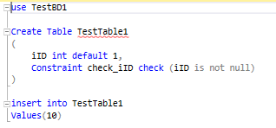

## Задание 2

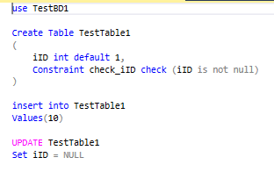

# Задание 3

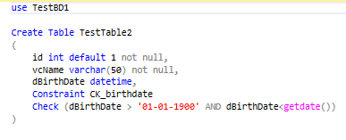

1. **Задание 4**

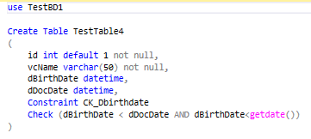

1. **Задание 5**

